VÜCUDUMUZUN RAFİNERİ MERKEZİ

KARACİĞER

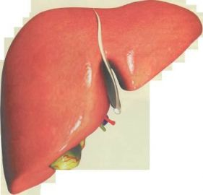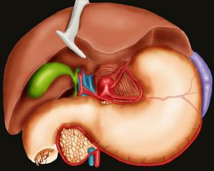
Sindirim sistemine yardımcı olan organlardandır. Karaciğer, karın boşluğunun sağ üst kısmında, diyaframın altında yer alır. Yaklaşık 1,5 kg ağırlığında olan kan damarlarının yoğunlukla bulunduğu bir organ olan karaciğer, sağ ve sol olmak üzere iki loba ayrılmıştır.
Karaciğer, hayatın devamı için oldukça önemli olan işlevleri yerine getirir. Birçok maddenin üretilmesi, depolanması ve salgılanması karaciğerde gerçekleşir.
Karaciğer vücudun rafinerisi; arıtma, üretim, dönüştürme tesisidir. Karaciğerin o kadar fonksiyonu var ki âdeta vücudumuzda yaşayan ayrı bir insanı andırıyor.
☑ Bu organımız, yağ, protein ve şeker metabolizmasını düzenler.
☑ Karaciğer, her gün yaklaşık 1 litre safra salgılar. Safra yağların sindirimine yardımcı olur.
☑ Vücutta dolaşan kanın bileşimini ayarlar.
☑ Dolaşımdaki yağ ve kolesterol seviyesini ayarlar, fazla aminoasitlerin atılmasını sağlar.
☑ Vücuttaki artık maddelerin uzaklaştırılmasını sağlar.
☑ Vitamin ve mineral depolar.

